1. Bescrijving van de behoefte van de opdrachtgever

De opdrachtgever wil een memory game. Waarbij er kaartjes worden om gedraait en als ze het zelfde zijn, er punten worden toegekent aan de speler die op dat moment aan de beurt is. Ook was er behoefte dat het speelveld dynamisch was, dus inplaats van vier bij vier, een zes bij zes veld komt.

Ook is er behoefte dat een game die nog bezig is, kunt opslaan en later kan hervatten.

Mainscreen:

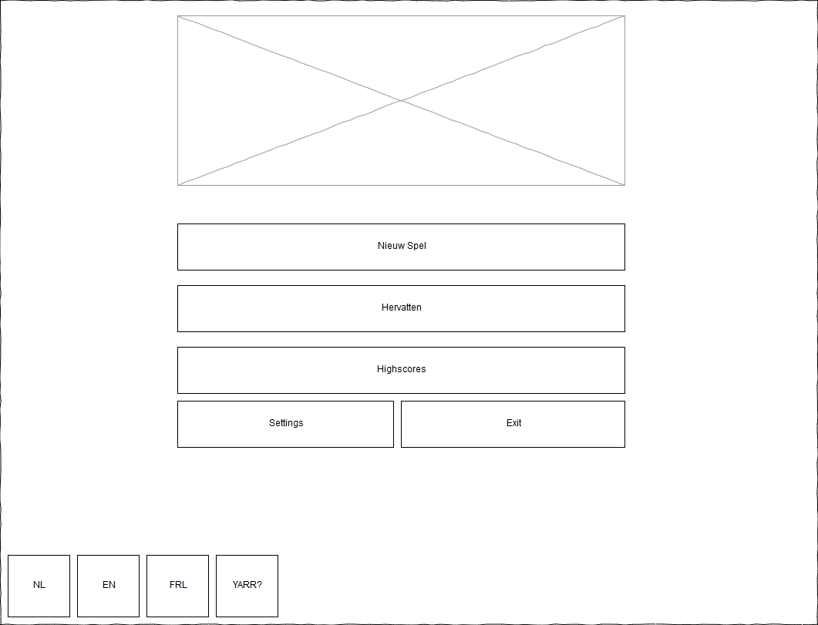

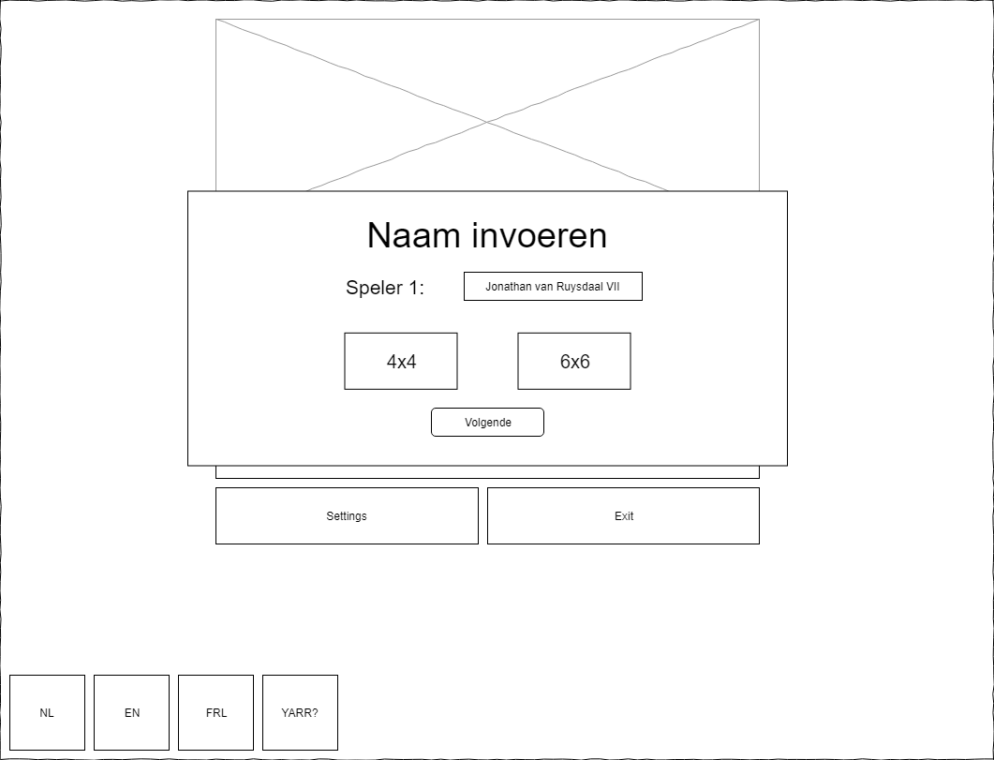Naam invoeren

Speler 1

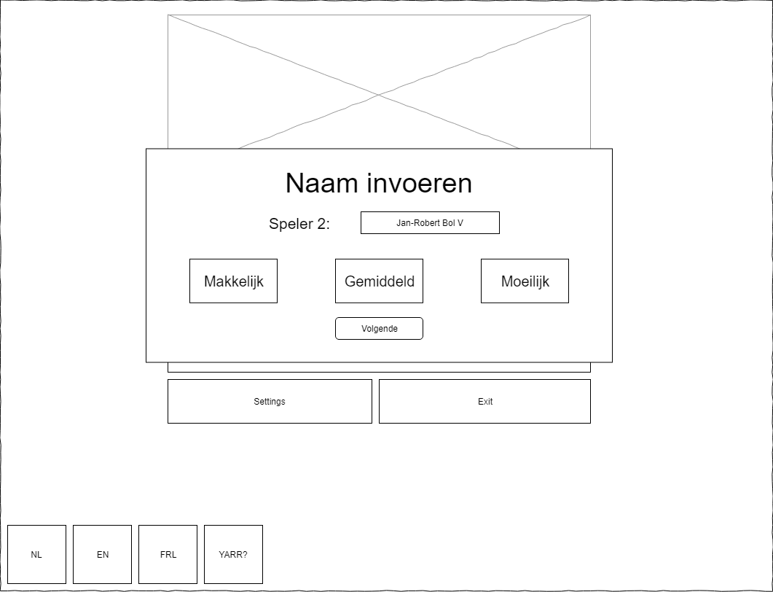Naam invullen NPC/Speler 2

Speelbord:

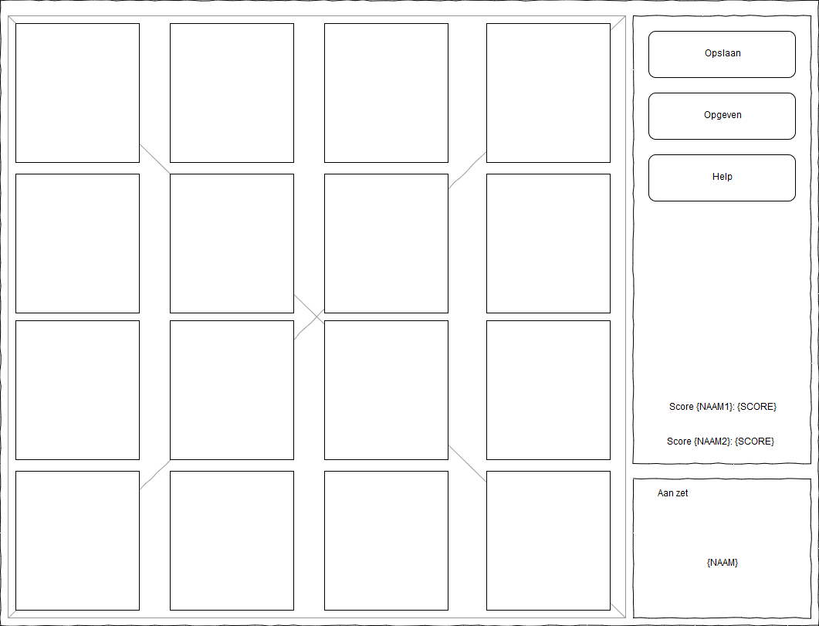

Winnaar scherm:

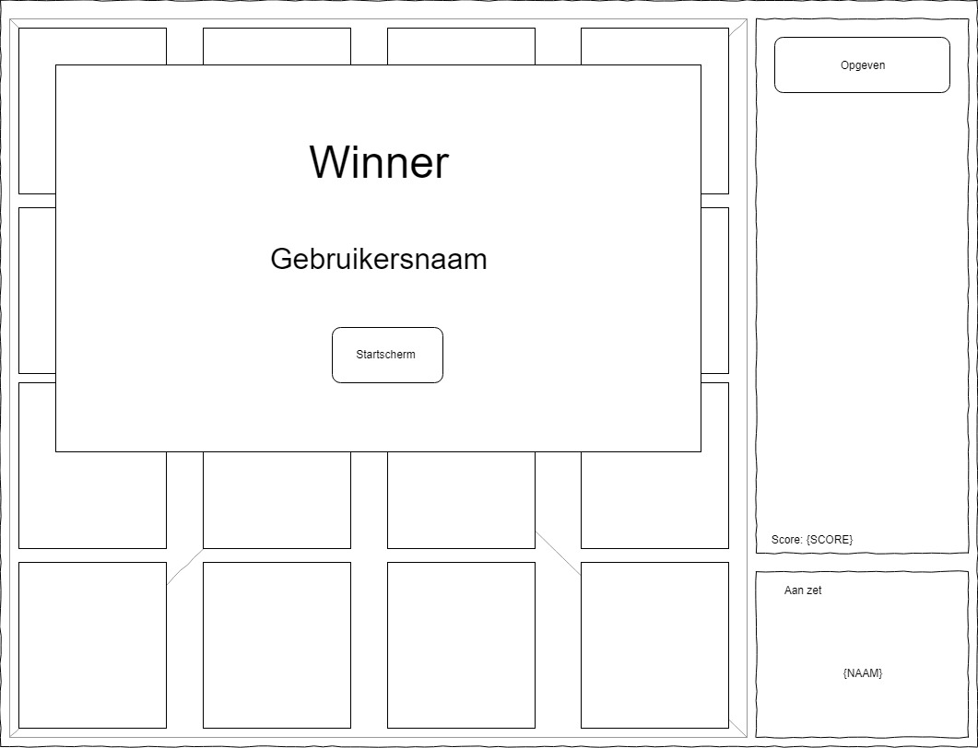

1. MoSCoW:

Must Have:

* Opslaan game;
* Opgeslagen game pop-up\*;
* Pop-up winnaar\*;
* Pop-up wil je echt opgeven\*;
* Highscores\*;
* Kaartveld met functionaliteit;
* Main screen, met redirections\*

Should have:

* Kaartontwerp + logo;
* Clean design

Could have:

* NPC;
* NPC met moeilijkheids graad;
* Animaties;
* Geluids feedsback;
* Thema’s;
* Talen;
* Easter eggs

Won’t Have:

* Localisatie om taal aan de passen;
* Online multiplayer;
* Resultaten printen

\*Non functionals die belangrijk zijn